ASSUNTO: SOLICITA AO PREFEITO MUNICIPAL CARLOS NELSON BUENO PARA QUE JUNTO AO DEPARTAMENTO COMPETENTE SEJA CONSTRUÍDO UMA CANALETA ENTRE A RUA COLÔMBIA E A RUA NAPOLEÃO PORTIOLI, VILA DIAS.

DESPACHO:

SALA DAS SESSÕES ______/______/______

PRESIDENTE DA MESA
INDICAÇÃO N° , DE 2010.

SENHOR PRESIDENTE,
SENHORES VEREADORES e VEREADORAS,

INDICO ao Exmo Senhor Prefeito Municipal para que junto ao Departamento competente seja construído uma canaleta entre a rua Colombia e a rua Napoleão Portioli, Vila Dias.
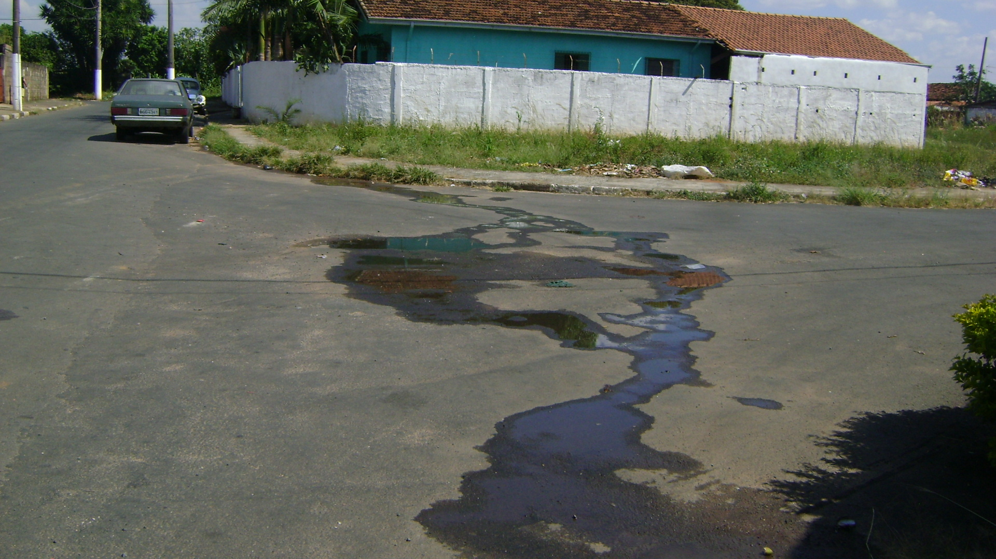

Sala das Sessões “Vereador Santo Rótolli” aos 23 de Abril de 2010.

VEREADOR LUIS ROBERTO TAVARES

